Учреждение образования

«Белорусский государственный университет информатики и радиоэлектроники» Кафедра инженерной психологии и эргономики

Отчет

По лабораторной работе №1

Проектирование базы данных

Выполнила:

Студент ФКП, гр.914302

Недбальский И.Д.

Проверила: Лукашевич А.Э.

Минск 2022

# Цель практической работы

Получить теоретические знания и практические навыки реализации баз данных (БД). Осуществить анализ предметной области. Освоить концептуальное проектирование и научиться определять сущности и атрибуты БД. Научиться разрабатывать инфологическую модель БД в виде ER- диаграмм. Получить теоретические знания и практические навыки при физическом проектировании баз данных (БД). Научиться создавать даталогическую модель БД.

На основании выбранного варианта выполнить следующее:

1. Выполнить анализ предметной области исследуемой организации;
2. Описать основные сущности предметной области;
3. Расставить существующие связи между сущностями: самостоятельно добавить в каждую сущность первичные ключи и установить внешние ключи между сущностями;
4. Построить инфологическую модель базы данных организации;
5. Построить даталогическую модель базы данных организации.

**БД – информационная система супермаркета**. БД состоит из следующих таблиц: самолеты, расписание, бригады, работники, ведомость продажи.

**Таблица самолеты** имеет следующие атрибуты: номер, грузоподъемность, кол-во мест, время использования.

**Таблица расписание** имеет следующие атрибуты: самолет, время отлета, время прилета, дата отлета, место прилета, место отлета, маршрут, стоимость билета.

**Таблица бригады** имеет следующие атрибуты: номер группы, самолет, работник.

**Таблица работники** имеет следующие атрибуты: имя, фамилия, отчество, год рождения, начало работы, конец работы, должность, пол, адрес, город, номер телефона.

**Таблица ведомость продаж** имеет следующие атрибуты: дата продажи, ФИО пассажира, данные паспорта, номер рейса, кол-во билетов, примечания, цена.

# Анализ предметной области

Аэропорт представляет собой комплекс сооружений, включающий в себя аэродром, аэровокзал, другие сооружения, предназначенный для приема и отправки воздушных судов, обслуживания воздушных перевозок и имеющий для этих целей необходимые оборудование. Аэропорт -- сложный и многоплановый технологический механизм, и эффективное управление им -- сложная задача. И чем больше аэропорт и мощнее пассажиропоток, тем важнее становится оперативный контроль над всеми процессами, происходящими в аэропорту и тем выше цена любой ошибки.

# Описание основных сущностей ПО.

В результате проведенного анализа предметной области базы данных

«Аэропорта» легко перечислить основные сущности этой БД. Так как на физическом уровне сущности соответствует таблица, то просто перечислим основные таблицы БД.

В реляционную модель спроектированной БД будут входить следующие таблицы (сущности): Самолеты, Бригады, Работники, Расписание, Ведомость продаж.

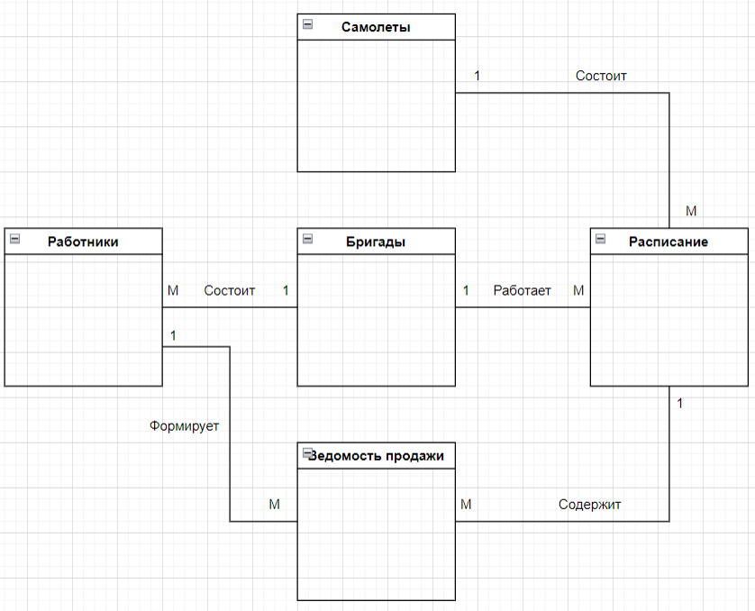

# Построение даталогической модели БД.

Даталогическая модель отражается графически в виде схемы базы данных, где указываются имена сущностей, их атрибуты и связи между сущностями.

Даталогическая модель БД представляется в виде набора таблиц специальной формы, в которых указываются наименование атрибута, идентификатор, тип, длина, формат, ограничения.

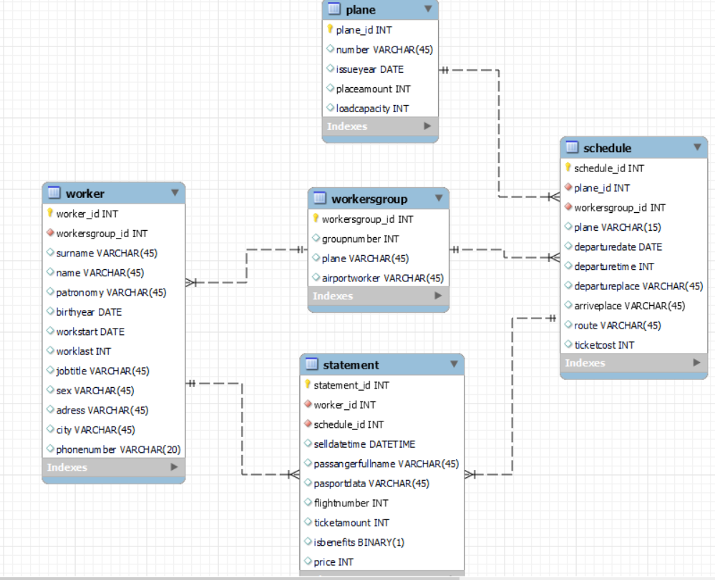

Вывод: при выполнении лабораторной работы изучены аспекты проектирования базарных и построены даталогическая и инфологическая модели, а также описаны таблицы базы данных и их атрибуты.